Hôm nay, tại lớp 7/3 – Trường THCS Trần Cao Vân, các bạn học sinh đã có một tiết Hoạt động trải nghiệm vô cùng thú vị với chủ đề:“Thiết kế sản phẩm về cảnh quan thiên nhiên ở địa phương”.
Theo từng tổ, các bạn đã cùng nhau lên ý tưởng và sáng tạo nên những sản phẩm độc đáo từ những chiếc nón lá thân quen. Qua sự khéo léo và sáng tạo, mỗi chiếc nón trở thành một “bức tranh thu nhỏ” với hình ảnh bản đồ Việt Nam, danh lam thắng cảnh, thành phố, biển đảo… thể hiện tình yêu và niềm tự hào về quê hương.
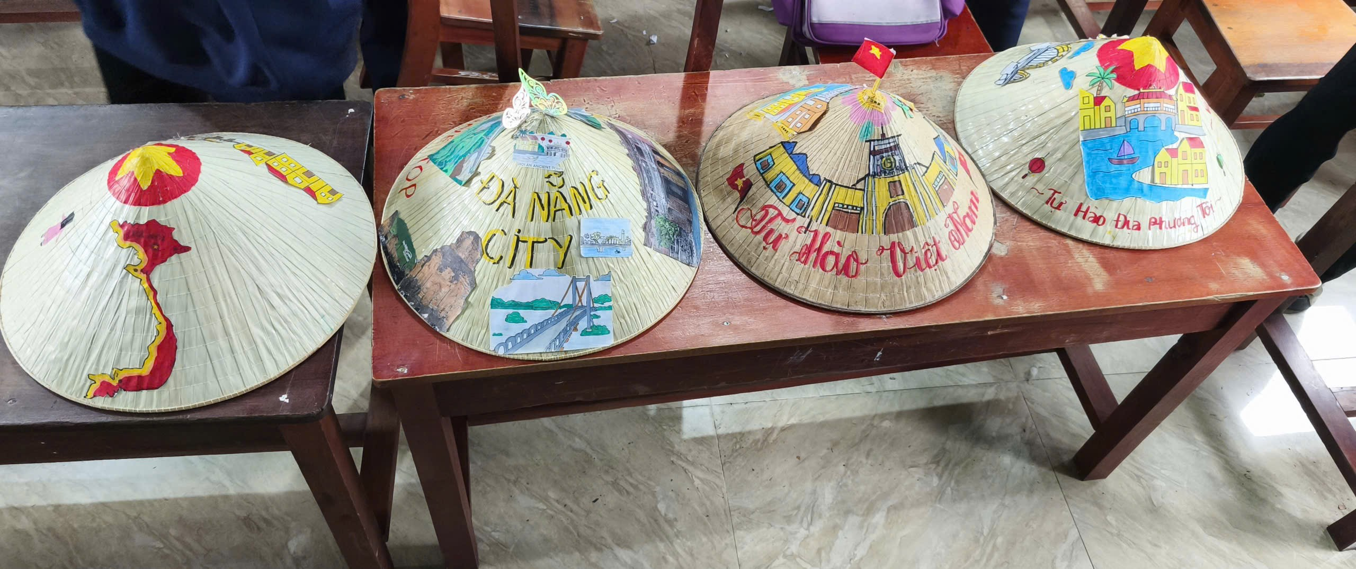
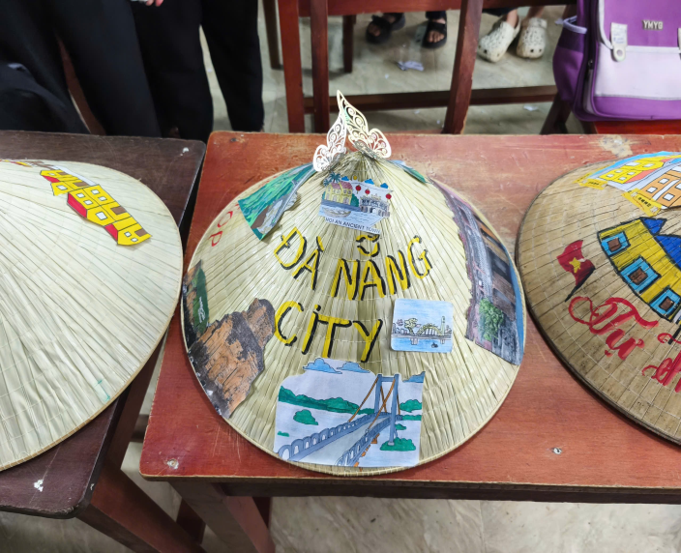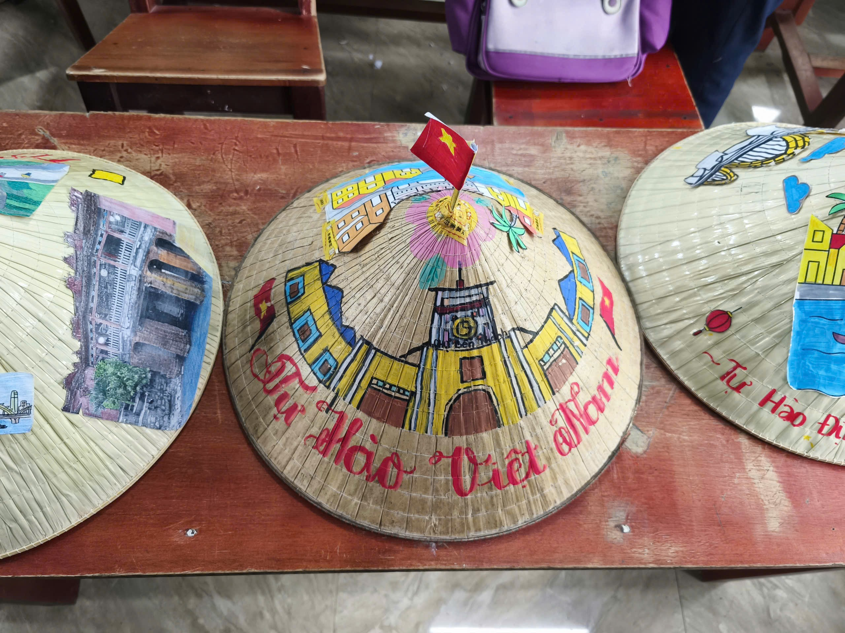
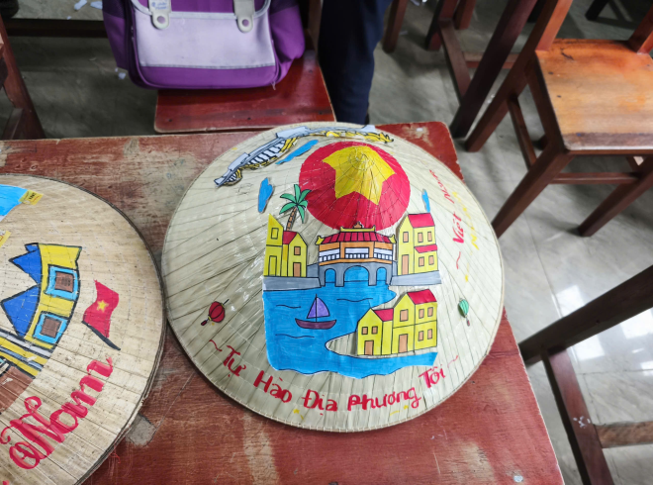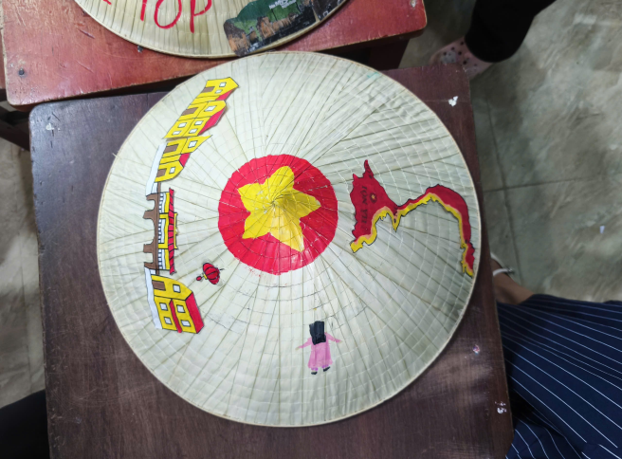
Không khí lớp học diễn ra vô cùng sôi nổi: bạn vẽ, bạn tô màu, bạn góp ý tưởng – tất cả cùng phối hợp nhịp nhàng để tạo nên những sản phẩm thật ấn tượng.
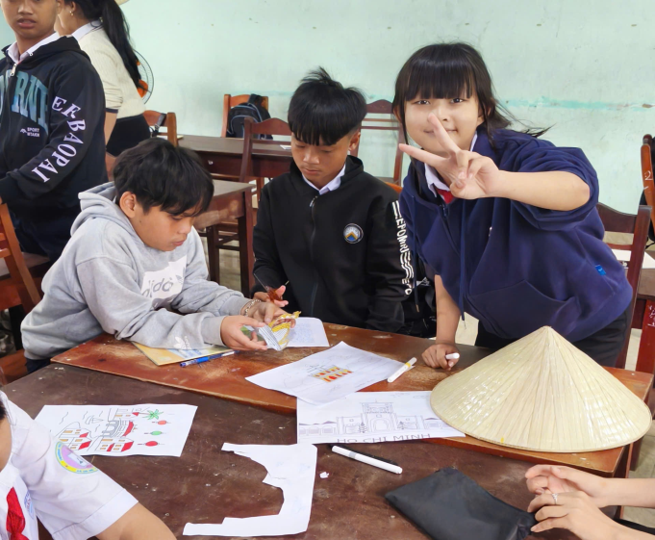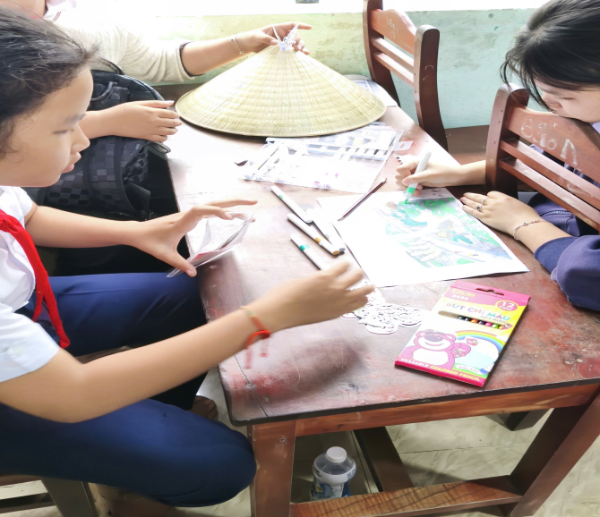
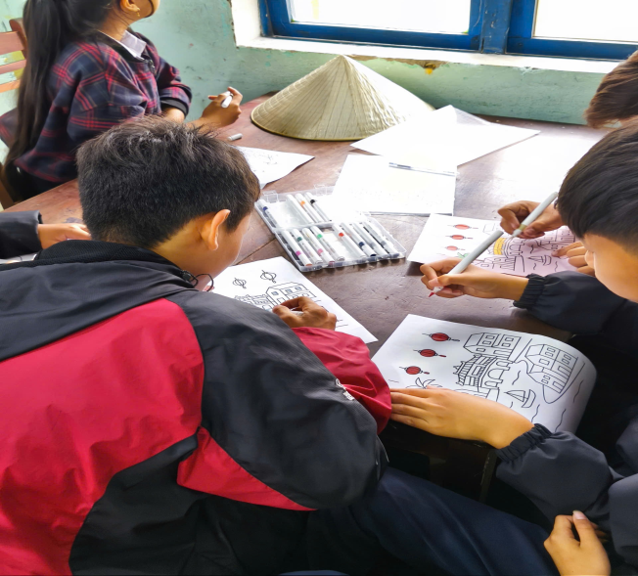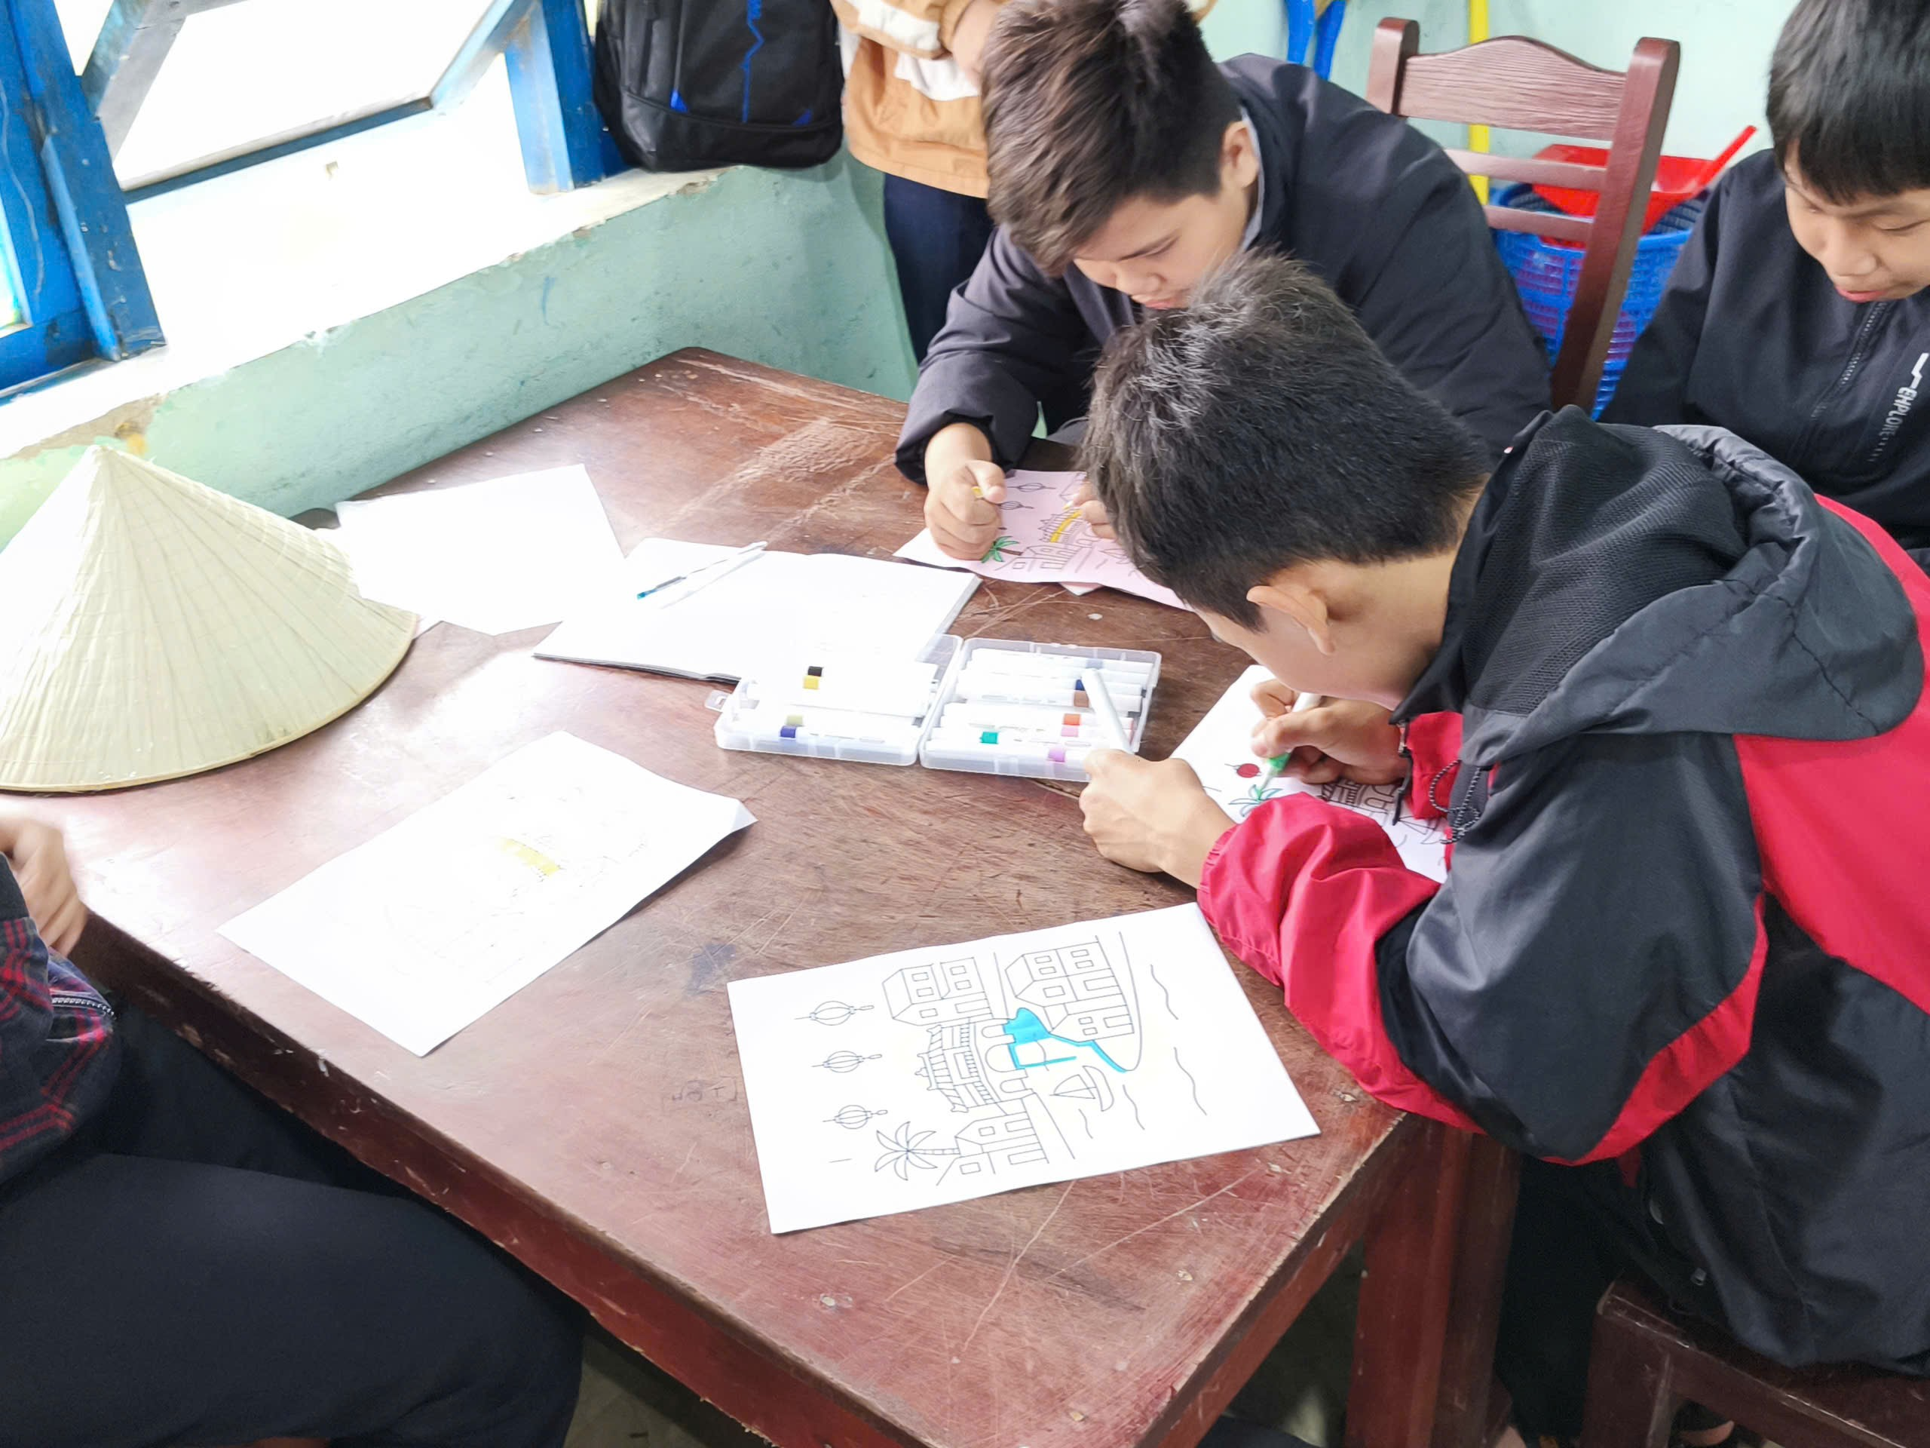
Thông qua hoạt động này, học sinh không chỉ phát huy khả năng sáng tạo mà còn rèn luyện kỹ năng làm việc nhóm, tinh thần hợp tác và thêm yêu quê hương, thiên nhiên nơi mình sinh sống.

